HISTOIRE 4°/3°SEGPA
Séquence : Les repères chronologiques

Les épidémies qui ont décimé l’Humanité.
On est « veuf ou veuve » lorsqu’on a perdu son conjoint, «orphelin(e)» lorsqu’on a perdu ses parents, mais il n’y a pas de mot pour qualifier la perte d’un enfant. Il faut dire que, pendant des siècles, voir son bébé mourir de maladie était malheureusement « normal ». En Suisse durant l’année 1876, environ 200 bébés sur 1000 sont morts avant l’âge d’un an. Aujourd’hui, le taux de mortalité infantile est heureusement tombé à environ 3,5 pour 1000.
On doit surtout ce spectaculaire progrès à la vaccination généralisée, conjuguée bien sûr à l’hygiène et à une bonne alimentation. En effet, lorsqu’une population est vaccinée en masse contre le microbe (virus ou bactérie) d’une maladie contagieuse, elle bénéficie d’une immunité collective. La protection des non-vaccinables (bébés et personnes à immunité affaiblie) dépend ainsi de la résistance du groupe. Le taux de vaccination qui permet d’atteindre cette immunité collective dépend des maladies : plus une maladie est contagieuse, plus le taux de vaccination nécessaire est élevé. Il est par exemple de 95% pour la rougeole, et de 70% pour l’hépatite B.
Les épidémies changent l’Histoire
Dès la plus haute Antiquité, les civilisations ont dû faire face à diverses flambées épidémiques qui ont souvent duré plusieurs années. Les plus tristement célèbres pour l’Europe sont : La peste, le choléra, la variole et le typhus. La plus marquante est la peste noire qui a ravagé l’Europe de 1347 à 1352, exterminant entre 25 et 50% de la population, et entraînant de grands changements dans l’économie, la géopolitique et même la religion. La rougeole (1851) est bien souvent perçue – à tort – comme une maladie infantile. De même que la variole qui remonterait à 10 000 avant J-C (appelée aussi « petite vérole »), provoquée par un virus particulièrement contagieux qui a sévi pendant longtemps. Mais grâce à de grandes campagnes de vaccination menées dès 1958 à l’échelle du globe, la variole a pu être éradiquée en 1979, si bien que la vaccination a pu être stoppée. Même la rougeole, pourtant très contagieuse, ne circule plus dans certaines régions du monde où le taux de vaccination est suffisant.
En Suisse au XIXe siècle, c’est le choléra qui a marqué le plus fortement les esprits. Cependant, le choléra a fait moins de victimes que la tuberculose (20 000 ans avant J-C) ou que la grippe espagnole de 1918 qui entraîna la mort de 21 000 personnes dans le pays, dont 70% avaient entre 20 et 49 ans.
- Lisez attentivement le document et citez le nom des grandes épidémies qui ont décimé l’Humanité.
- Classez ces épidémies sur une frise chronologique.
- Parmi elles, quelle maladie trouve-t-on en Nouvelle-Calédonie ?
Géographie 4° /3°SEGPA
Séquence : Cartographie
Le Coronavirus.
Document 1 : L’expansion du coronavirus dans le monde.
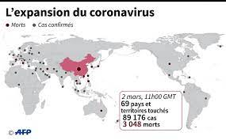
- D’où est parti le virus de la COVID-19 ?
- Ce pays appartient à quel continent ?
- Situez sur la carte ci-contre, les 7 grands continents.

Document 2 : Répartition des cas de Covid-19 dans le monde.
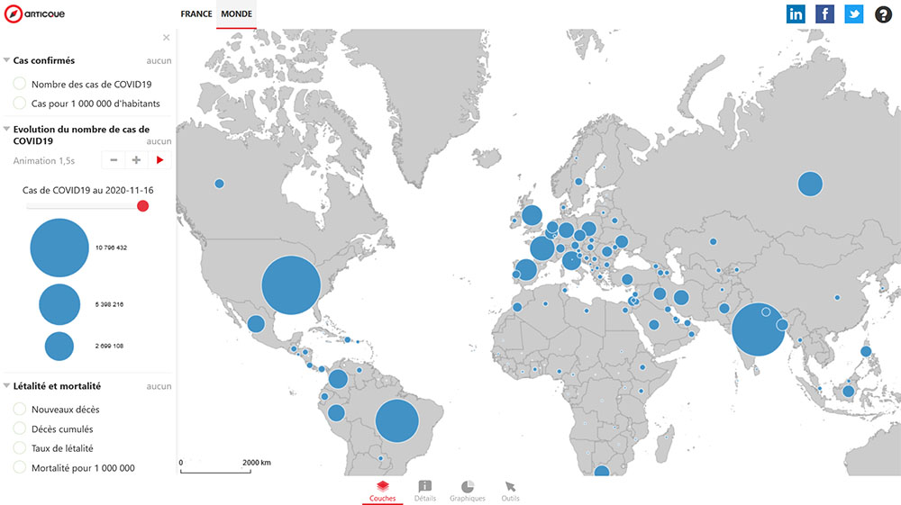
- Quels sont les 3 pays les plus touchés ?
- Coloriez en rouge les foyers supérieurs à 10 millions de cas, en orange les foyers compris entre 5 et 10 millions de cas et en jaune les foyers compris entre 1 million et 5 millions de cas Covid.
- A combien s’élèvent les cas covid en Russie ?
i

